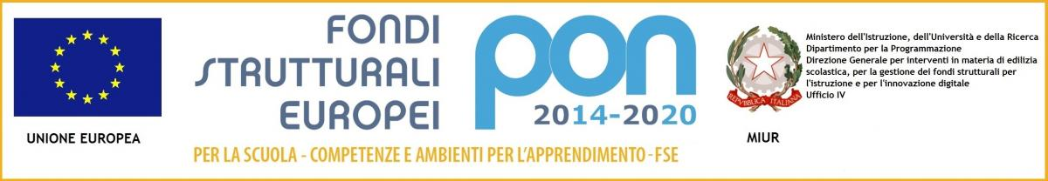
CON L’EUROPA INVESTIAMO NEL VOSTRO FUTURO
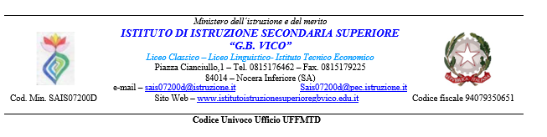
Fondi Strutturali Europei – Programma Operativo Nazionale “Per la scuola, competenze e ambienti per l’apprendimento” 2014-2020. Asse I – Istruzione – Fondo Sociale Europeo (FSE). Asse I – Istruzione – Obiettivi Specifici 10.2 e 10.6 – Azioni 10.2.2A e 10.6.6B– Avviso pubblico prot. n. 25532 del 23/02/2024 –Percorsi formativi di lingua straniera e percorsi per le competenze trasversali e per l’orientamento (PCTO) all’estero e Avviso pubblico prot. n. 87574 del 21 giugno 2024 di riapertura dei termini per la procedura a sportello.

Allegato 3

OGGETTO: Dichiarazione di inesistenza di causa di incompatibilità e di conflitto di interessi resa nelle forme di cui agli artt.46 e 47 del d.P.R. n. 445 del 28 dicembre 2000 in riferimento all’incarico di ____________________ nell’ambito del Fondo Sociale Europeo (FSE). Asse I – Istruzione – Obiettivi Specifici 10.2 – Azione 10.2.2A – Progetto Percorsi formativi di lingua straniera
Il/La La sottoscritto/a ____________________________ nato/a il ___________________ Provincia ______________ in qualità di ___________________________ in relazione all’incarico in oggetto e nell’ambito dei Fondi Strutturali Europei – – Programma Operativo Nazionale “Per la scuola, competenze e ambienti per l’apprendimento” 2014-2020. Asse I – Istruzione – Fondo Sociale Europeo (FSE). Asse I – Istruzione – Obiettivi Specifici 10.2 e 10.6 – Azioni 10.2.2A e 10.6.6B– Avviso pubblico prot. n. 25532 del 23/02/2024 –Percorsi formativi di lingua straniera e percorsi per le competenze trasversali e per l’orientamento (PCTO) all’estero e Avviso pubblico prot. n. 87574 del 21 giugno 2024 di riapertura dei termini per la procedura a sportello.
TITOLO: A bridge towars Europe
VISTA la Legge 7 agosto 1990, n. 241, recante “Nuove norme in materia di procedimento amministrativo e di diritto di accesso ai documenti amministrativi”;
VISTI in particolare, gli articoli 5 e 6-bis della predetta Legge;
VISTO il decreto legislativo 30 marzo 2001, n. 165, recante “Norme generali sull’ordinamento del lavoro alle dipendenze delle amministrazioni pubbliche”;
VISTO il decreto legislativo 8 aprile 2013, n. 39, recante “Disposizioni in materia di inconferibilità e incompatibilità di incarichi presso le pubbliche amministrazioni e presso gli enti privati in controllo pubblico, a norma dell'articolo 1, commi 49 e 50, della legge 6 novembre 2012, n. 190”;
VISTO il Codice di comportamento dei dipendenti del Ministero dell’Istruzione, adottato con D.M. del 26 aprile 2022, n. 105;
VISTO il D.P.R. 13 giugno 2023, n. 81, “Regolamento concernente modifiche al decreto del Presidente della Repubblica 16 aprile 2013, n. 62, recante: «Codice di comportamento dei dipendenti pubblici, a norma dell'articolo 54 del decreto legislativo 30 marzo 2001, n. 165»”;
VISTA la Legge 6 novembre 2012, n. 190, recante “Disposizioni per la prevenzione e la repressione della corruzione e dell’illegalità nella pubblica amministrazione”;
VISTO il decreto del Presidente della Repubblica 28 dicembre 2000, n. 445, recante il “Testo unico delle
disposizioni legislative e regolamentari in materia di documentazione amministrativa”

CONSAPEVOLE
che la falsità in atti e le dichiarazioni mendaci sono punite ai sensi del codice penale e delle leggi speciali in materia e che, laddove dovesse emergere la non veridicità di quanto qui dichiarato, si avrà la decadenza dai benefici eventualmente ottenuti ai sensi dell’art. 75 del d.P.R. n. 445 del 28 dicembre 2000 e l’applicazione di ogni altra sanzione prevista dalla legge, nella predetta qualità, ai sensi e per gli effetti di cui agli art. 46 e 47 del d.P.R. n. 445 del 28 dicembre 2000,
DICHIARA
- di non trovarsi in situazione di incompatibilità, ai sensi di quanto previsto dal d.lgs. n. 39/2013 e dall’art. 53, del d.lgs. n. 165/2001;
ovvero, nel caso in cui sussistano situazioni di incompatibilità, che le stesse sono le seguenti: __________________________________________________________________________
- di non trovarsi in situazioni di conflitto di interessi, anche potenziale, ai sensi dell’art. 53, comma 14, del d.lgs. n. 165/2001, che possano interferire con l’esercizio dell’incarico;
- di non avere, direttamente o indirettamente, un interesse finanziario, economico o altro interesse personale nel procedimento in esame ai sensi e per gli effetti di quanto previsto dal D.M. 26 aprile 2022, n. 105, recante il Codice di Comportamento dei dipendenti del Ministero dell’istruzione e del merito, né di trovarsi in altra condizione di conflitto di interessi (neppure potenziale) ai sensi dell’art. 6-bis della legge n. 241/1990. In particolare, che l’assunzione dell’incarico di Responsabile del procedimento:
i. non coinvolge interessi propri;
ii. non coinvolge interessi di parenti, affini entro il secondo grado, del coniuge o di conviventi, oppure di persone con le quali abbia rapporti di frequentazione abituale;
iii. non coinvolge interessi di soggetti od organizzazioni con cui egli o il coniuge abbia causa pendente o grave inimicizia o rapporti di credito o debito significativi;
iv. non coinvolge interessi di soggetti od organizzazioni di cui sia tutore, curatore, procuratore o agente,
titolare effettivo, ovvero di enti, associazioni anche non riconosciute, comitati, società o stabilimenti di cui sia amministratore o gerente o dirigente;
4. che non sussistono diverse ragioni di opportunità che si frappongano al conferimento dell’incarico in questione;
5. di aver preso piena cognizione del D.M. 26 aprile 2022, n. 105, recante il Codice di Comportamento dei dipendenti del Ministero dell’istruzione e del merito;
6. di aver preso piena cognizione del D.P.R. 13 giugno 2023, n. 81, “Regolamento concernente modifiche al decreto del Presidente della Repubblica 16 aprile 2013, n. 62, recante: «Codice di comportamento dei dipendenti pubblici, a norma dell'articolo 54 del decreto legislativo 30 marzo 2001, n. 165»”;
7. di impegnarsi a comunicare tempestivamente all’Istituzione scolastica eventuali variazioni che dovessero intervenire nel corso dello svolgimento dell’incarico;
8. di impegnarsi altresì a comunicare all’Istituzione scolastica qualsiasi altra circostanza sopravvenuta di carattere ostativo rispetto all’espletamento dell’incarico;
9. di essere stato informato, ai sensi dell’art. 13 del Regolamento (UE) 2016/679 del Parlamento europeo e del Consiglio del 27 aprile 2016 e del decreto legislativo 30 giugno 2003, n. 196, circa il trattamento dei dati personali raccolti e, in particolare, che tali dati saranno trattati, anche con strumenti informatici, esclusivamente per le finalità per le quali le presenti dichiarazioni vengono rese e fornisce il relativo consenso;

Il Dichiarante
_____________________________

